**Dokumen 4 Tugas Besar**

**II3120 Layanan Sistem dan Teknologi Informasi**

**Implementasi dan Pengujian**

**Sidola *Computer Center***

**Disusun oleh:**

**Kelompok 11**

Irfan Reynaldi S / 18215003

Shafwan Aminudin Muhammad / 18215024

Tessa Angela / 18215046

**Program Studi Sistem dan Teknologi Informasi**

**Sekolah Teknik Elektro dan Informatika - Institut Teknologi Bandung**

**Jl. Ganesha 10, Bandung 40132**

**2017**

# Daftar Isi

Daftar Isi 2

Daftar Gambar 3

Daftar Tabel 4

1. Implementasi 5

1.1. Tampilan Pengguna 5

1.2. Tampilan Admin 5

2. Pengujian 5

2.1. Skenario Pengujian Layanan 5

2.2. Skenario Pengujian Fungsionalitas Umum 5

# Daftar Gambar

**No table of figures entries found.**

# Daftar Tabel

**No table of figures entries found.**

# Implementasi

# Tampilan Pengguna

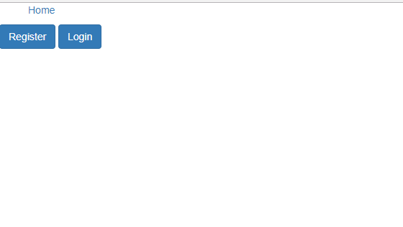

*Gambar 13 index page*

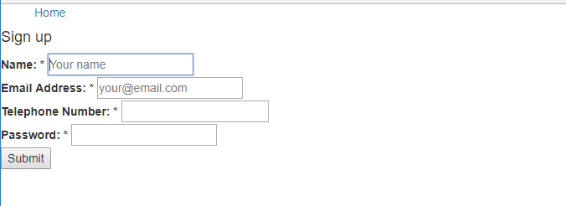

*Gambar 14 Register / Sign Up Page*

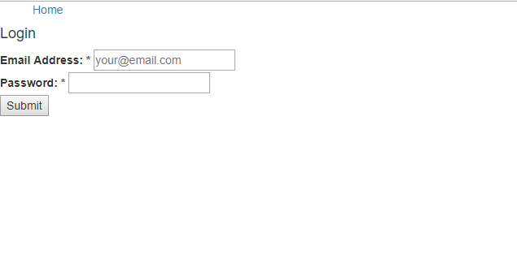

*Gambar 15 Log In Page*

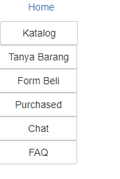

*Gambar 16 Home Page*

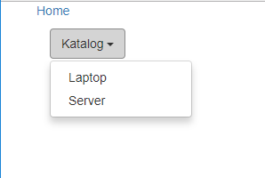

*Gambar 17 Katalog View Page*

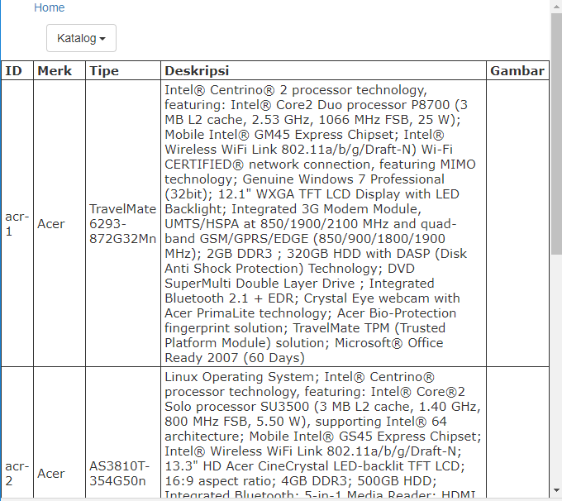

*Gambar 18 Laptop Product Selected Page*

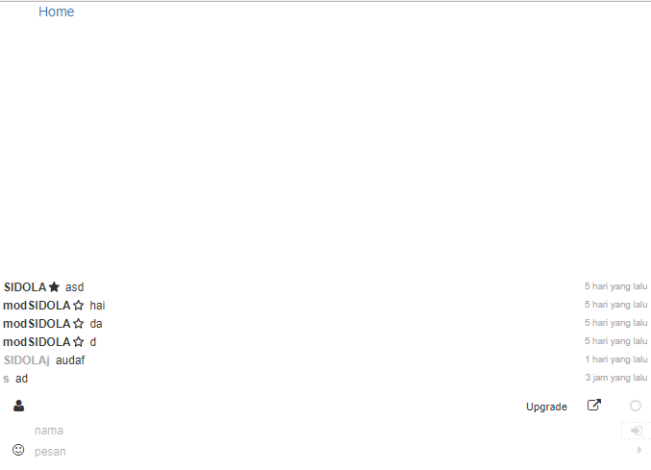

*Gambar 19 Chat Page (tanya harga)*

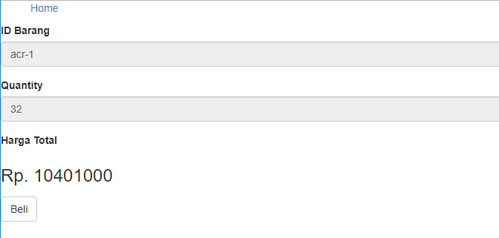

*Gambar 20 Form Pembelian Page*

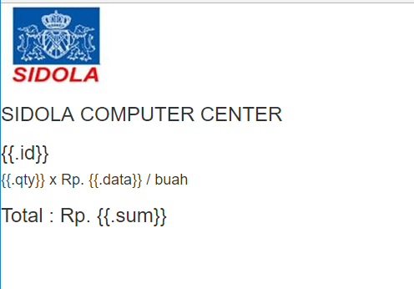

*Gambar 21 Tampilan pembelian berhasil*

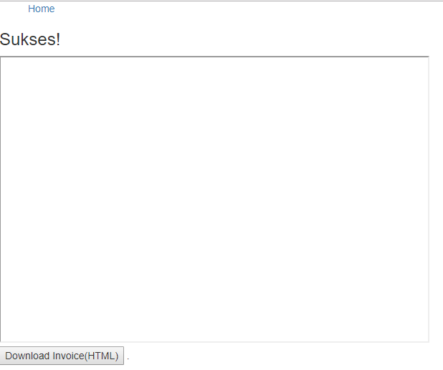

*Gambar 22 Purchase Success View*

# Pengujian

# Skenario Pengujian Layanan

|  |  |  |
| --- | --- | --- |
| Layanan | Tes Pengujian | Status |
| Beli | 1. Register    1. Login 2. Lihat katalog 3. Form tanya 4. Form beli 5. Pembayaran | Pass |
| Chat | 1. Register    1. Login 2. Chat | Pass |

# Skenario Pengujian Fungsionalitas Umum

|  |  |  |  |
| --- | --- | --- | --- |
| Fungsionalitas | Tes Pengujian | Keluaran | Status |
| Login | 1. email: [sesuai data] 2. pass: [sesuai data] | Masuk | pass |
| 1. email: [salah] 2. pass: [salah] | Tidak masuk | pass |
| Register | 1. nama:[] 2. email:[] 3. tlp num.:[] 4. pass:[] | Terdaftar | pass |